Schulversuchspraktikum
Denise Heckmann
Sommersemester 2013
Klassenstufen 7&8

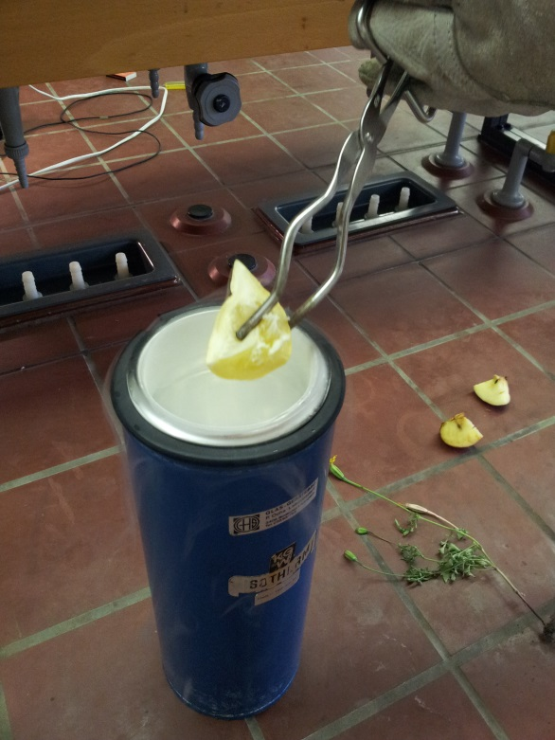
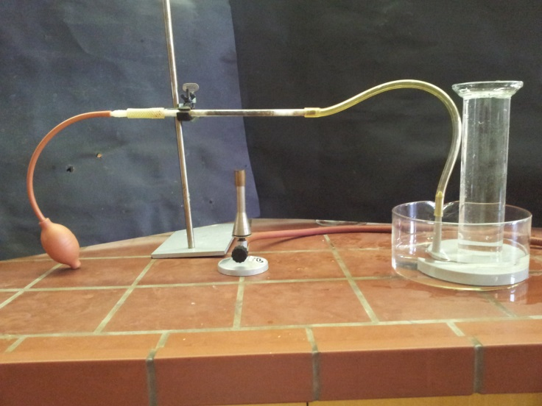
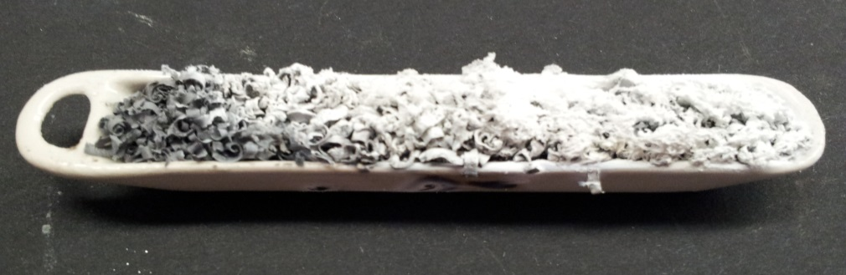

Stickstoff

Auf einen Blick:
In diesem Protokoll wird das Element Stickstoff als Hauptbestandteil der Luft eingeführt. Hierzu gibt es mehrere Lehrerversuche, die zeigen, dass Stickstoff einen wichtigen Bestandteil der Luft darstellt. Ein weiterer Lehrerversuch und die Schülerversuche dienen dann dazu die Eigenschaften von Stickstoff zu erarbeiten. Hierzu dient auch das Arbeitsblatt, welches sich mit den Stoffeigenschaften von Stickstoff beschäftigt.

Inhalt

1 Beschreibung des Themas und zugehörige Lernziele 2
2 Relevanz des Themas für die SuS 2
3 Lehrerversuche 3
3.1 V 1 – Flüssige Luft 3
3.2 V 2 – Stickstoff aus der Luft isolieren 5
3.3 V 3 – Reaktion von Stickstoff mit Magnesium 7
3.4 V 4 – Abkühlen von Gegenständen mit flüssigem Stickstoff 9
4 Schülerversuche 10
4.1 V 5 – Nachweis von Stickstoff 10
4.2 V 6 – Dichte von Stickstoff 11
4.3 V 6 – Eisherstellung mit flüssigem Stickstoff 13
5 Reflexion des Arbeitsblattes 17
5.1 Erwartungshorizont 17
5.2 Erwartungshorizont 17
Elementsteckbrief 17

Beschreibung des Themas und zugehörige Lernziele
Die Schülerinnen und Schüler (im Folgenden SuS) sollen im Zusammenhang des Basiskonzepts Struktur-Eigenschaft die Eigenschaften eines Stoffes aufgrund von identischen und für den Stoff charakteristischen Teilchen beschreiben. Sie sollen außerdem zwischen Reinstoffen und Stoffgemischen unterscheiden und ihre Kenntnisse von Nachweisreaktionen anwenden, um das Vorhandensein von Stoffen zu überprüfen. Stickstoff ist hierbei zwar nicht direkt gefordert, jedoch sollte er als Hauptbestandteil des für Menschen wohl wichtigsten Gasgemisches, der Luft, durchaus angesprochen werden. Wird der Stickstoffnachweis durch das Erlischen einer brennenden Kerze gebracht, so sollte man zumindest zur Einführung auch die Kalkwasserprobe mit Stickstoff durchführen, um diesen von Kohlenstoffdioxid abzugrenzen, den die SuS ebenfalls als brandlöschend kennenlernen. Außerdem sollte mit den SuS die extrem niedrige Siedetemperatur des Stickstoffs als dessen spezifische Stoffeigenschaft erarbeitet werden.
Lernziele:
Die SuS nennen Stickstoff als einen Hauptbestandteil der Luft und beschreiben, wie sich dies zeigen lässt.
Die SuS nennen die niedrige Siedetemperatur von Stickstoff als charakteristische Stoffeigenschaft dieses Stoffes. Sie erklären den Phasenübergang von flüssig zu fest mit dem ihnen bekannten Teilchenmodell.

Relevanz des Themas für die SuS
Luft ist ein lebenswichtiges Stoffgemisch und sollte von den SuS als solches erkannt werden. Dass die Luft Sauerstoff enthält, ist vielen SuS bereits aus der Biologie geläufig. Dass sie jedoch ein Gasgemisch ist, von dem Sauerstoff nicht den Hauptteil ausmacht, ist für einige vermutlich noch neu. Den SuS sollten die anderen Bestandteile der Luft und ihre Eigenschaften anhand von Versuchen bewusst gemacht werden, damit die Fehlvorstellung, dass Luft gleich Sauerstoff ist, abgebaut werden kann.
Der Stickstoff sollte hierbei zum einen Aufgrund seines hohen Anteils und zum anderen aufgrund seiner Bedeutung für die Chemie und die Landwirtschaft, welche in den höheren Klassenstufen erarbeitet wird, hierbei als wichtiger Stoff eingeführt werden. Das Element Stickstoff an dieser Stelle einzuführen hat außerdem den Vorteil, dass die SuS die Zusammensetzung und Funktionsweise von Ammoniak, eine der zwei für die Schule wichtigsten Basen, an späterer Stelle besser verstehen können.
Das Thema wird an einigen Stellen didaktisch reduziert. So werden von den SuS noch keine Formelgleichungen für die Versuche erwartet. Sie sollen allerdings schon in der Lage sein, mit ein wenig Hilfe die stattfindenden Reaktionen in Wortgleichungen zu beschreiben. Des Weiteren werden bei der Vorstellung des Stickstoffs als Element nur einige ausgewählte Eigenschaften vorgestellt. Außerdem wird in vielen Versuchen vereinfachend davon ausgegangen, dass die Luft nur aus Sauerstoff und Stickstoff besteht.

Lehrerversuche

V 1 – Flüssige Luft
Zum Verständnis dieses Versuchs sollten die SuS Stoffgemische erklären können. Außerdem sollten sie die Glimmspanprobe anwenden können und erklären, welchen Stoff diese Nachweist. Sie sollten wissen, dass Stickstoff die Verbrennung nicht unterhält, was sie z.B. anhand von Versuch 4.1 erarbeiten konnten.

Gefahrenstoffe
Sauerstoff (flüssig) |  |  | H: 270-280 |  |  | P: 220- 403- 244- 370+376
Stickstoff (flüssig) |  |  | H: 332-312-302-412 |  |  | P: 273-​302+352

Materialien: Duranglas, Stativ, Stativklemme, Dewar-Gefäß, Glimmspan
Chemikalien: Luft, flüssiger Stickstoff
Durchführung: Ein mit Luft gefülltes Duranglas wird an einem Stativ eingespannt und für etwa fünf Minuten lang in einen mit flüssigem Stickstoff gefüllten Dewar heruntergelassen. Wenn sich etwas Flüssigkeit im Reagenzglas gesammelt hat, nimmt man dieses aus dem Dewar heraus und hält einen brennenden Glimmspan hinein. Nach einigen Minuten hält man erneut einen glimmenden Span in das Duranglas.
Beobachtung: Zu Versuchsbeginn ist das Reagenzglas mit Luft gefüllt. Als es aus dem Dewar-Behälter gezogen wird, hat sich eine klare Flüssigkeit gebildet. Der in das Duranglas gehaltene Glimmspan erlischt. Ein zweiter Glimmspan, der einige Minuten später in das Duranglas gehalten wird, glüht auf.
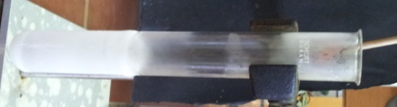
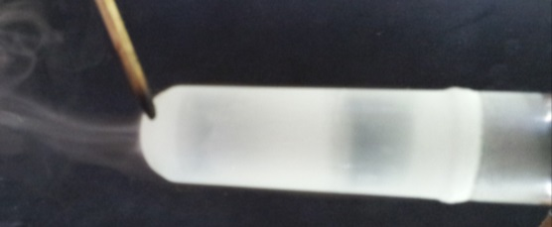
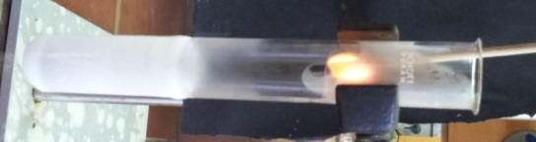

Abb. 1 - Flüssige Luft Abb. 2 – erlischender Glimmspan Abb. 3 – aufglühender Glimmspan
Deutung: Die Luft ist von dem flüssigen Stickstoff so weit herunter gekühlt worden, dass sie kondensiert und sich als Flüssigkeit am Duranglasboden sammelt. Der sich in der Lösung befindende Stickstoff siedet als erstes und die Stickstoffteilchen gehen in die Gasphase über. Da Stickstoff keine Verbrennung fördert, erlischt der Glimmspan in der Stickstoffatmosphäre wieder. Als nächstes siedet der flüssige Sauerstoff und die Sauerstoffteilchen gehen in die Gasphase über. Da Sauerstoffteilchen brandfördernd sind, glüht der Glimmspan hell auf.
Entsorgung: Der restliche Stickstoff kann verdampft werden.
Literatur: Bergmoser A., http://www.schulmediathek.tv/SID=sic73fb226bdf5e4e1faef50f99d9951/Chemie/Allgemeine+Chemie/Aggregatszustände/Luft+und+ihre+Haupt-bestandteile (Zuletzt abgerufen am 4.08.2013 um 19:30)

Dieser Versuch kann sehr gut zur Einführung der Zusammensetzung von Luft genutzt werden, solange vorher die Nachweisreaktionen für Sauerstoff und Stickstoff erarbeitet wurden. Anschließend würde sich ein Versuch eignen, mit dem die Anteile der einzelnen Stoffe der Luft quantitativ nachgewiesen werden könne (Siehe z.B. V1 des Protokolls von Rainer Mucha zum Thema „Sauerstoff- Anteil in der Luft, Darstellung und Nachweis) wobei man didaktisch so reduzieren sollte, dass man näherungsweise nur davon ausgeht, dass in der Luft nur Sauerstoff und Stickstoff vorhanden sind.

V 2 – Stickstoff aus der Luft isolieren
Zum Verständnis dieses Versuchs sollten die SuS den Nachweis für Stickstoff (Erlischen einer Kerze) wiedergeben können. Außerdem sollten sie bereits wissen, dass Luft ein Stoffgemisch aus Sauerstoff und Stickstoff ist (die anderen Gase werden in diesem Versuch aufgrund ihres geringen Anteils in der Luft vernachlässigt).
Wenn die SuS bereits die Oxidation von Eisenwolle durch Sauerstoff kennen, kann der Versuchsaufbau gut mit den SuS zusammen entwickelt werden.

Gefahrenstoffe
Eisenwolle |  |  | H: 228 |  |  | P: 370- 378b
Stickstoff |  |  | H: 332-312-302-412 |  |  | P: 273-​302+352

Materialien: Verbrennungsrohr, Glaswolle, Blasebalg, 2 durchbohrte Gummistopfen mit Glasrohr, pneumatische Wanne, Standzylinder, Glasscheibe, Schlauchverbindungen, Stativ, Stativklemmen, Bunsenbrenner, Kerze am Draht oder Glimmspan
Chemikalien: Luft, Eisenwolle
Durchführung: Das Verbrennungsrohr wird mit Eisenwolle gefüllt. Links und rechts der Eisenwolle wird das Verbrennungsrohr mit Glaswolle gestopft und auf beiden Seiten mit einem durchbohrten Gummistopfen mit Glasrohr verschlossen. Auf der einen Seite des Verbrennungsrohres wird ein Gebläse angeschlossen, auf der anderen Seite die Gaszuleitung der pneumatischen Wanne. Der Standzylinder wird mit Wasser gefüllt und mit der Öffnung nach unten auf die Gaszuleitung in der pneumatischen Wanne gestellt. Damit kein Wasser den Zylinder verlässt, wird dieser beim Umdrehen mit einer Glasscheibe abgedeckt. Diese Abdeckung wird unter Wasser wieder entfernt, kann aber bei ausreichend großer pneumatischer Wanne bis zum Versuchsende in dieser bleiben.
Mit dem Brenner wird die Eisenwolle bis zum glühen erhitzt. Dann wird mit Hilfe des Blasebalgs Luft durch das Verbrennungsrohr geleitet, bis der Standzylinder vollständig mit Gas gefüllt ist. Der gefüllten Standzylinder deckt wird mit der Glasscheibe abgedeckt und aus der pneumatischen Wanne genommen. Eine brennende Kerze (oder Glimmspan) wird nach Entfernung der Abdeckung in den Standzylinder gehalten.

Beobachtung: Beim Erhitzen glüht die Eisenwolle auf. In dem Standzylinder sammelt sich ein Gas und das Wasser wird verdrängt. Die in den Standzylinder gehaltene Kerze erlischt.

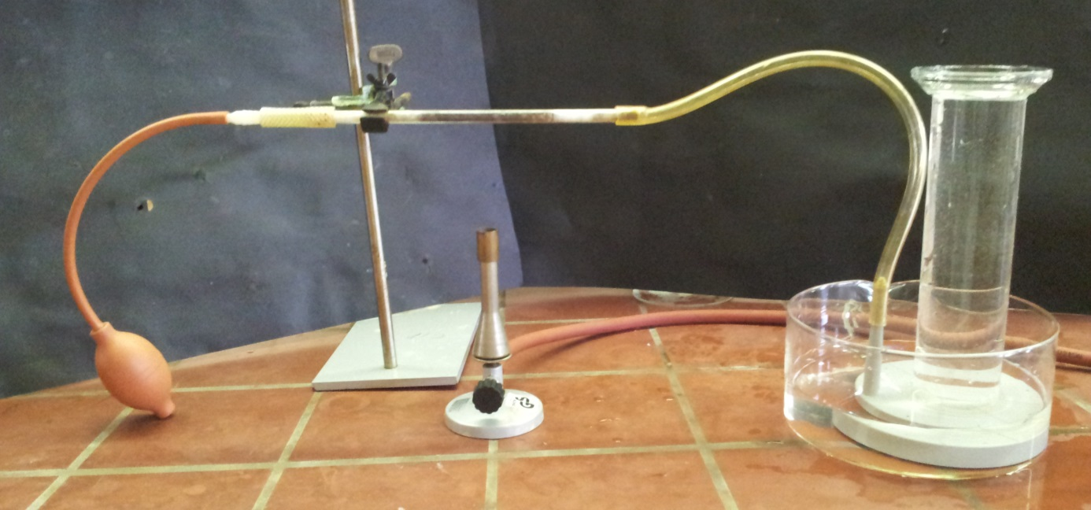
Abb. 2 - Versuchsaufbau
Deutung: Die Eisenwolle reagiert mit Sauerstoff zu Eisenoxid.
Eisen + Sauerstoff → Eisenoxid
Bei dem im Standzylinder aufgefangenem Gas handelt es sich um Stickstoff. Dieser reagiert nicht mit der Eisenwolle und kann deshalb aufgefangen werden. Stickstoff unterhält keine Verbrennungen, weshalb die Kerze erlischt.
Entsorgung: Das Eisenoxid kann in den Restmüll entsorgt werden.
Literatur: Keune, H. und Boeck, H., Chemische Schulexperimente- Band 1: Anorganische Chemie, Cornelsenverlag, 1. Auflage, 2003, S. 123.
Dieser Versuch kann sehr gut als Anschluss an den in 3.1 vorgestellten Versuch benutzt werden, da er nochmal aufgreift, dass Sauerstoff und Wasserstoff die Hauptbestandteile der Luft sind.
Alternativ kann dieser Versuch auch mit Kupferspänen durchgeführt werden.
An dieser Stelle ließe sich außerdem gut nachweisen, dass es sich bei dem brandlöschenden Gas nicht um Kohlenstoffdioxid handelt, indem man eine Waschflasche mit Kalkwasser zwischenschaltet. Da die SuS die Nachweisreaktion für Kohlenstoff schon kennen sollten, könnte man diese Änderung direkt mit ihnen einarbeiten, was das Verständnis des Versuchsaufbaus erleichtern würde.

V 3 – Reaktion von Stickstoff mit Magnesium
Dieser Versuch kann alternativ zu V2 verwendet werden, er ist jedoch etwas schwieriger Auszuwerten und sollte deshalb didaktisch reduziert werden. So ist die weitere Analyse des Produkts mit Hilfe des UIPs nur dann ratsam, wenn die SuS bereits die Bedeutung der blauen Farbe kennen. Dies ist in dieser Altersstufe eher unwahrscheinlich. Der Fokus sollte deshalb auf der Volumenänderung der Gase liegen.
Die SuS sollten für diesen Versuch bereits wissen, dass die Luft zum Großteil aus Sauerstoff und Stickstoff besteht, um das unterschiedliche Aussehen der beiden Reaktionsprodukte erklären zu können. Das Untersuchen der Redox-Reaktion ist an dieser Stelle noch nicht vorgesehen.

Gefahrenstoffe
Magnesium |  |  | H: 228- 251- 261 |  |  | P: 210- 231+ 232- 241- 280- 420

Materialien: Verbrennungsrohr, durchbohrte Gummistopfen mit Glasrohr, 2 Kolbenprober, Drei-Wege-Hahn, Schlauchverbindungen, Bunsenbrenner
Optional: Reagenzglas, UIP (Universalindikator-Papier)
Chemikalien: Magnesium, Luft
Durchführung: Die Apparatur wird wie in der Skizze gezeigt aufgebaut. Einer der Kolbenprober wird mit 50 mL Luft befüllt. Dann wird die Apparatur luftdicht verschlossen und das Magnesium mit dem Bunsenbrenner erwärmt. Dabei wird die Luft vorsichtig mehrmals über das Magnesium geleitet, bis die Reaktion abgelaufen ist.
Optional: Nach dem Abkühlen wird das Produkt in ein Reagenzglas gegeben und mit Wasser versetzt. Ein feuchtes UIP wird über die Reagenzglasöffnung gehalten.
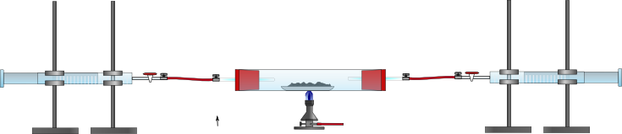
Beobachtung: Das Magnesium leuchtet stark auf, wenn man Luft darüber leitet. Nach dem Abkühlen kann man sehen, dass das Volumen der Luft abgenommen hat und nun 37 mL beträgt. Das Reaktionsprodukt ist teilweise weiß und teilweise grünlich-grau.
Optional: Das Produkt löst sich in Wasser unter Bläschenbildung. Das entstehende Gas riecht nach Ammoniak und färbt ein feuchtes UIP blau.
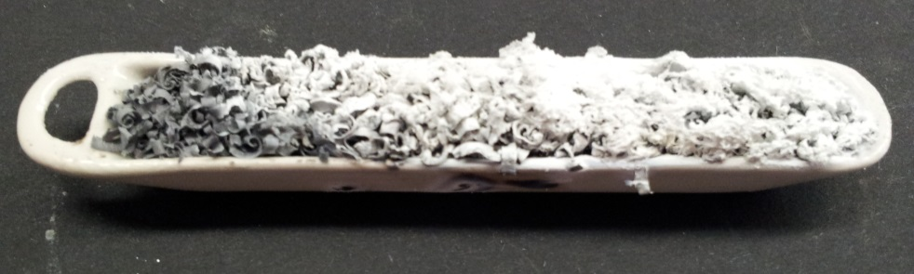
Abb. 3 – Produkt der Reaktion von Magnesium mit Luft
Deutung: Während des Versuchs haben 13 mL Luft mit Magnesium reagiert. Dies übersteigt das Verhältnis von Sauerstoff in der Luft. Neben dem Sauerstoff hat auch der Stickstoff mit dem Magnesium reagiert. Dies erklärt die unterschiedlichen Farben des Produktes. Bei dem weißen Produkt handelt es sich um Magnesiumoxid, bei dem grün-grauen Produkt um Magnesiumnitrid.
Magnesium + Sauerstoff → Magnesiumoxid
Magnesium + Stickstoff → Magnesiumnitrid
Optional: Beim Lösen des Magnesiumnitrids in Wasser entsteht Ammoniak. Dieser reagiert mit Wasser basisch, weswegen sich das UIP blau färbt.
Entsorgung: Die Reste werden mit Wasser versetzt und über das Abwasser entsorgt.
Literatur: Keune, H. und Boeck, H., Chemische Schulexperimente- Band 1: Anorganische Chemie, Cornelsenverlag, 1. Auflage, 2003, S. 126.

Dieser Versuch kann als Alternative zu Versuch 3.2 eingesetzt werden. Allerdings sollte man bedenken, dass das Abkühlen der Versuchsapparatur einige Zeit in Anspruch nimmt und entsprechend planen. Deswegen bietet sich der Versuch am besten für eine Doppelstunde mit Pause oder für zwei Einzelstunden an, die an zwei Tagen hintereinander liegen.

V 4 – Abkühlen von Gegenständen mit flüssigem Stickstoff
Dieser Versuch kann sehr gut die extrem tiefen Temperaturen von flüssigem Stickstoff verdeutlichen. Er kann gut dazu dienen, die Gefahren bei der Handhabe von flüssigem Stickstoff deutlich zu machen und die SuS zum verantwortlichen Handeln beim Umgang mit flüssigem Stickstoff ermahnen.
Die SuS brauchen kein spezifisches Vorwissen, da der Versuch phänomenologisch betrachtet wird.

Gefahrenstoffe
Stickstoff (flüssig) |  |  | H: 332-312-302-412 |  |  | P: 273-​302+352

Materialien: Dewar-Behälter, Tiegelzange, Lederhandschuh, Gummischlauch, Apfel, Blume, Zitrone, Hammer
Chemikalien: flüssiger Stickstoff
Durchführung: Nacheinander werden ein Gummischlauch, ein Stück Apfel, eine Blume, ein Papiertuch und ein Stück Zitrone in flüssigen Stickstoff getaucht. Anschließend werden sie 1 – 2 mal mit dem Hammer geschlagen.
Beobachtung: Die in den flüssigen Stickstoff getauchten Dinge werden hart. Bei einem Schlag mit dem Hammer zerspringen sie in mehrere Teile.
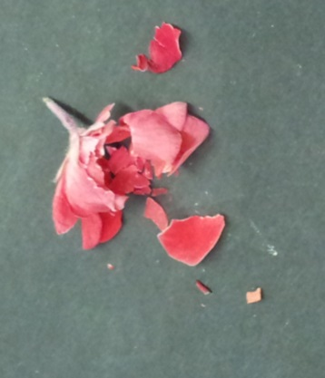
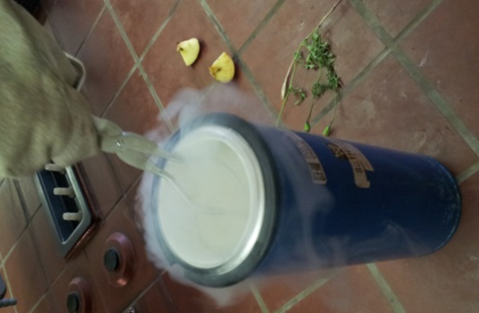
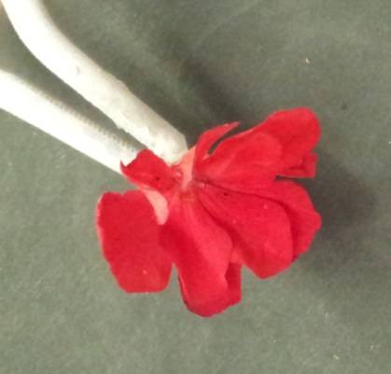

Abb. 4 – Blume vorher Abb. 2- Blume im flüssigen Stickstoff Abb. 3 – Blume nach dem
Eintauchen in flüssigem Stickstoff
Deutung: Die in den flüssigen Stickstoff getauchten Gegenstände gefrieren und verlieren ihre biegsamen Eigenschaften. Sie werden spröde und zerbrechen bei einem Schlag mit dem Hammer schnell.
Entsorgung: Die zerschlagenen Gegenstände werden in den Hausmüll gegeben. Der Stickstoff verdampft.
Literatur: M.T. Pöllinger, S. Maierhofer, http://www.uni-regensburg.de/chemie-pharmazie/anorganische-chemie-pfitzner/medien/data-demo/2007-2008/mpsmfln2.pdf, 16.11.2007 (Zuletzt abgerufen am 4. August 2013, 9:43 Uhr).

Schülerversuche

V 5 – Nachweis von Stickstoff
Wie im Kerncurriculum gefordert, kann dieser Versuch dazu dienen, einen Nachweis für Stickstoff zu erbringen.
Die SuS sollten für diesen Versuch wissen, dass bestimmte Stoffe bestimmte Eigenschaften haben und dass man diese Eigenschaften nutzen kann, um die Stoffe Nachzuweisen.

Gefahrenstoffe
Stickstoff |  |  | H: 332-312-302-412 |  |  | P: 273-​302+352
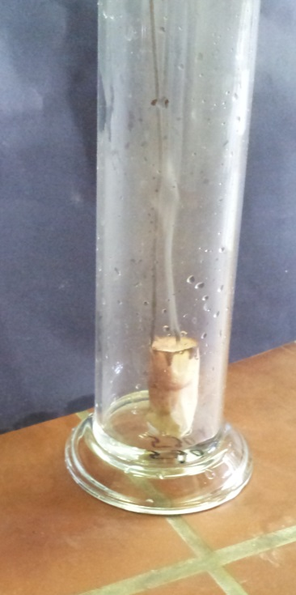
Materialien: Standzylinder, Kerze an einem Draht
Chemikalien: Stickstoff
Durchführung: Ein Standzylinder wird mit Stickstoff befüllt. Anschließend wird eine brennende Kerze in den Zylinder gehalten.
Beobachtung: Die Kerze erlischt.
Deutung: Stickstoff unterstützt die Verbrennung nicht.
Entsorgung: Der Stickstoff verdampft.
Literatur: Keune, H. und Boeck, H., Chemische Schulexperimente- Band 1: Anorganische Chemie, Cornelsenverlag, 1. Auflage, 2003, S. 125.
Abb. 1 – Die Kerze erlischt im Stickstoff

Alternativ zur Kerze kann auch ein Glimmspan benutzt werden. Da die SuS die feuerlöschende Wirkung auch von Kohlenstoffdioxid kennen, sollte im Anschluss an diesen Versuch einmal Stickstoff durch eine Waschflasche geleitet werden, um ihn von ersterem zu unterscheiden.
Es sinnvoll, den Standzylinder pneumatisch zu füllen. Dies schult ebenfalls die Fähigkeiten der SuS im Umgang mit einer pneumatischen Wanne.

V 6 – Dichte von Stickstoff
Zum Verständnis dieses Versuchs sollten die SuS bereits die Dichte als spezifische Stoffeigenschaft kennen.
Gefahrenstoffe
Stickstoff |  |  | H: 332-312-302-412 |  |  | P: 273-​302+352

Materialien: 2 Standzylinder, Stative, Glasdeckel zum Abdecken, Kerze an einem Draht
Chemikalien: Stickstoff
Durchführung: Zwei Standzylinder werden pneumatisch mit Stickstoff befüllt. Dann wird der eine um 180° gedreht und in einem Stativ eingespannt. Der andere Standzylinder wird daneben aufgestellt. Nun hält man in beide Standzylinder eine Kerze.
Beobachtung: Die Kerze in dem Standzylinder mit der Öffnung nach unten erlischt. Die in dem anderen Standzylinder brennt weiter.
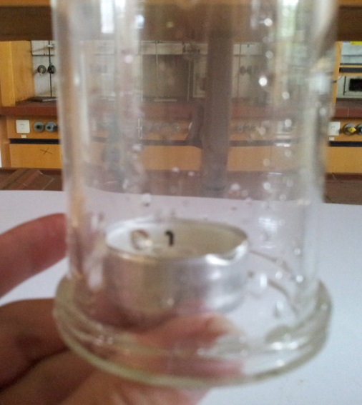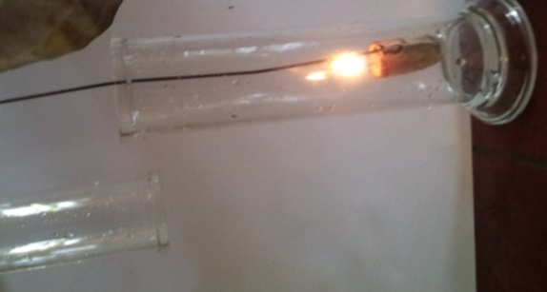
Abb. 5 – Kerze erlischt in dem umgedreht Abb. 2- Kerze brennt weiter in dem anderen Standzylinder
eingespannten Standzylinder
Deutung: Die Dichte von Stickstoff ist geringer als die von Luft. Deshalb steigt Stickstoffgas nach oben und kann deswegen nicht aus dem umgedrehten Standzylinder entweichen. In dem richtig herum gestellten Standzylinder befindet sich jedoch nach kurzer Zeit nur noch Luft, deren Sauerstoffanteil eine Verbrennung unterstützt.
Entsorgung: Der restliche Stickstoff verdampft.
Literatur: Keune, H. und Boeck, H., Chemische Schulexperimente- Band 1: Anorganische Chemie, Cornelsenverlag, 1. Auflage, 2003, S. 125.

V 7 – Eisherstellung mit flüssigem Stickstoff
Bei diesem Versuch handelt es sich um einen Showversuch, den man nicht in der Einheit Stickstoff einbetten muss. Die SuS benötigen deshalb auch kein Vorwissen.

Gefahrenstoffe
Stickstoff |  |  | H: 332-312-302-412 |  |  | P: 273-​302+352

Materialien: Rührschüssel, Schneebesen, Pürierstab
Chemikalien: flüssiger Stickstoff, 1 kg Heidelbeeren (oder jedes andere Obst), 1 L Sahne, Zucker
Durchführung: Die Früchte werden püriert und anschließend mit der Sahne vermengt. Nach kurzem Rühren gibt man so viel Zucker hinzu, dass die Masse leicht süß schmeckt. Nun werden unter Rühren immer wieder kleine Portionen flüssigen Stickstoffs hinzugegeben, bis die Masse die gewünschte Konsistenz hat.
Beobachtung: Die Masse wird fest und kalt.
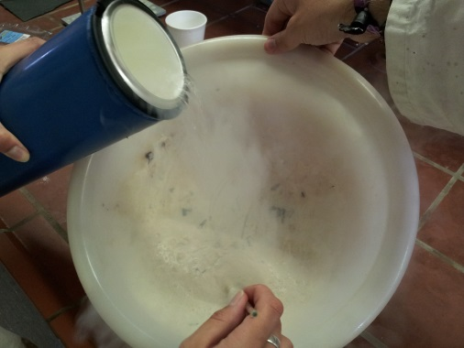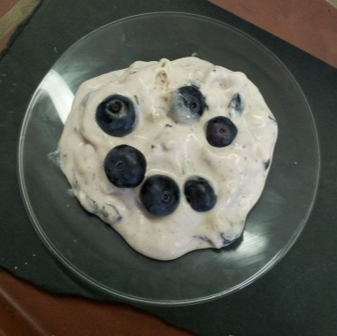
Abb. 1 – Zugabe von flüssigem Stickstoff Abb. 2- fertiges Eis
Deutung: Die Dichte von Stickstoff ist geringer als die von Luft. Deshalb steigt Stickstoffgas nach oben und kann deswegen nicht aus dem umgedrehten Standzylinder entweichen. In dem richtig herum gestellten Standzylinder befindet sich jedoch nach kurzer Zeit nur noch Luft, deren Sauerstoffanteil eine Verbrennung unterstützt.
Entsorgung: Der restliche Stickstoff verdampft. Das Eis kann gegessen werden.
Literatur: P. Wich, http://www.experimentalchemie.de/versuch-037.htm, 18.09.2012 (Zuletzt abgerufen am 4.08.2013, 10:22 Uhr).
Der Versuch sollte nur mit verantwortungsvollen und im Experimentieren geschulten Klassen durchgeführt werden. Außerdem sollte man den Versuch nicht im Chemieraum sondern wenn möglich in der Schulküche oder im Klassenraum durchführen, damit man das Eis später auch essen kann. Deshalb sollten auch nur Geräte verwendet werden, die noch nicht mit anderen Chemikalien in Berührung gekommen sind.
Je nach Geschmack kann man verschiedene Früchte zur Zubereitung verwenden.

Elementsteckbrief
Elementsymbol:
Name:

Eigenschaften:
Gasförmiger Stichstoff:
Farbe: ___________________________________________________________
Geruch: __________________________________________________________
Dichte: __________________________________________________________
Anteil in der Luft: ______________________________________________
Flüssiger Stickstoff:
Farbe: ____________________________________________________________
Siedepunkt: _____________________________________________________

- In den folgenden Wochen wirst du einige Versuche zu Stickstoff machen. Wenn du eine der gesuchten Stoffeigenschaften entdeckst, notiere sie in diesem Steckbrief!
- Entwickle einen Aufbau, mit dem du die Dichte von Luft mit der Dichte von gasförmigem Stickstoff vergleichen kannst!

Skizze:

Durchführung: _______________________________________________________________
____________________________________________________________________________
____________________________________________________________________________
____________________________________________________________________________
- Eine Gruppe stellt bei einem Versuch ein unsichtbares, geruchloses Gas her. Sie leiten es in einen Standzylinder und die Kerze erlischt. Deswegen behaupten sie, dass es Stickstoff ist. Beurteile dieses Ergebnis und mache falls nötig Verbesserungsvorschläge!

Reflexion des Arbeitsblattes
Das Arbeitsblatt sollte zu Beginn der Einheit zum Stickstoff eingesetzt werden. Es dient dazu, die Ergebnisse der einzelnen Versuche in einen Kontext zu setzen, indem die SuS das Arbeitsblatt nicht sofort ausfüllen können sondern jede Woche ergänzen müssen. Dies soll es ihnen erleichtern, eine logische Verknüpfung der einzelnen Versuche herzustellen und kann sogar als Motivation dienen, ein Experiment erst zu entwickeln, um eine der Stoffeigenschaften herauszufinden.

Erwartungshorizont
Die erste Aufgabe soll den SuS einen Überblick über das Thema Stickstoff geben und ihnen helfen, die Versuche in den Kontext einzubetten. Hierzu brauchen sie Kompetenzen des Anforderungsbereiches I, da sie lediglich bereits gemachte Beobachtungen und Ausgewertete Ergebnisse in den Steckbrief übertragen müssen.
Aufgabe 2) verlangt Kompetenzen des Anforderungsniveaus II, da die SuS hier ihr Wissen über die Dichte und die Dichtebestimmung bei Gasen auf einen neuen Kontext übertragen müssen. Hierzu sollten sie schon vorher mit unterschiedlich dichten Gasen gearbeitet haben. Ist dies nicht der Fall, so sollte diese Aufgabe lieber im Plenum als in Gruppen erarbeitet werden, um einen besseren Ideenaustausch zu ermöglichen.
Aufgabe 3) fordert Kompetenzen aus dem Anforderungsbereich III, denn hier müssen die SuS aufgrund der ihnen bekannten Nachweisreaktionen die beschriebene Versuchsdurchführung bewerten und korrigieren.

Erwartungshorizont

Elementsteckbrief
Elementsymbol:
N
Name: Stickstoff

Eigenschaften:
Gasförmiger Stichstoff:
Farbe: farblos
Geruch: geruchslos
Dichte: Die Sichte von Stickstoff ist geringer als die Dichte von Luft.
Anteil in der Luft: 78 % (in 100 mL Luft befinden sich 78 mL Stickstoff)
Flüssiger Stickstoff:
Farbe: farblos
Siedepunkt: 196° C

- Entwickel einen Aufbau mit dem du die Dichte von Luft mit der Dichte von gasförmigem Stickstoff vergleichen kannst!

Skizze: siehe V6
Durchführung: Zwei Standzylinder werden pneumatisch mit Stickstoff befüllt. Dann wird der eine 180° gedreht und in ein Stativ eingespannt. Der andere Standzylinder wird richtig herum aufgestellt. Nun hält man in beide Standzylinder eine Kerze.
- Eine Gruppe stellt bei einem Versuch ein unsichtbares, geruchloses Gas her. Sie leiten es in einen Standzylinder und die Kerze erlischt. Deswegen behaupten sie, dass es Stickstoff ist. Beurteile dieses Ergebnis und mache falls nötig Verbesserungsvorschläge!
Kohlenstoffdioxid kann ebenfalls eine Flamme löschen; deshalb reicht die Glimmspanprobe alleine nicht aus, um sicher zu gehen, dass es sich bei dem Stoff um Stickstoff handelt. Um zu testen, dass es kein Kohlenstoffdioxid ist, kann man das Gas nochmal durch eine Waschflasche mit Kalkwasser leiten. Trübt sich dieses, handelt es sich um Kohlenstoffdioxid. Trübt es sich nicht, handelt es sich um Stickstoff.

